«Здравствуй, лето!» (1 год обучения)
Дорогие ребята! У каждого из нас в жизни существуют свои интересы, свои увлечения и хобби. Но я думаю, что нас всех объединяет любовь к лету. Ведь это лучшее время года! Почему же люди так любят лето?
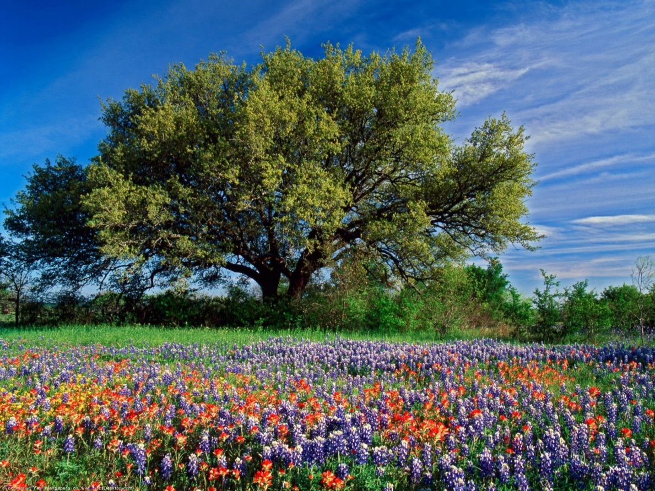
Наверное, многие люди обожают лето из-за его теплоты, красоты и заманчивости. Это прекрасные летние закаты, утренняя роса, вечерняя прохлада и дневная жара Лето- это то время, когда хочется жить и наслаждаться каждым прожитым моментом.
1 июня, в самый первый день лета, во всём мире отмечают праздник «День защиты детей». В этот день, да и вообще всегда, хочется пожелать всем детям мира, добра и счастья.
Многие известные художники тоже изображали прекрасные летние пейзажи.
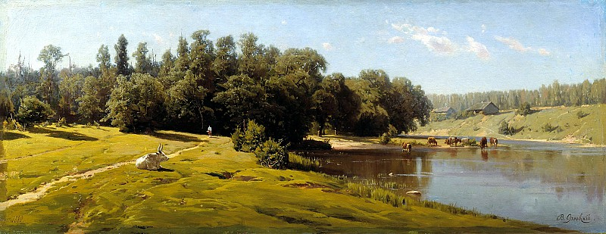
Владимир Донатович Орловский, "Полдень", 1880 г.
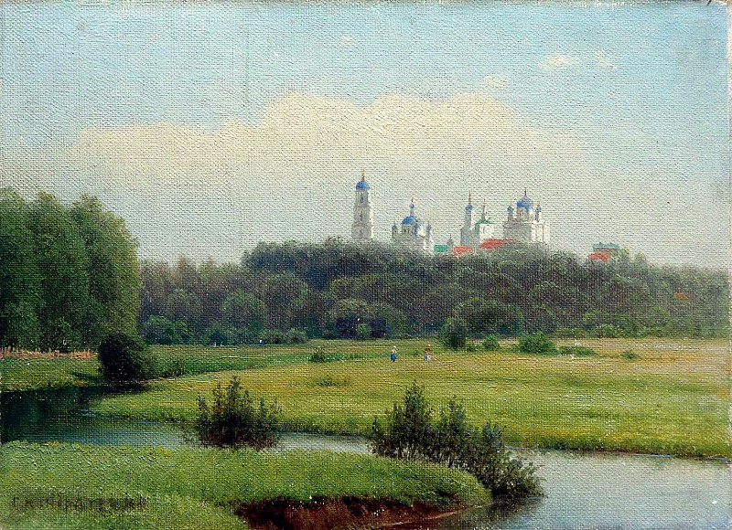
Гавриил Павлович Кондратенко, "Летний пейзаж. Вид на монастырь", 1880 г.
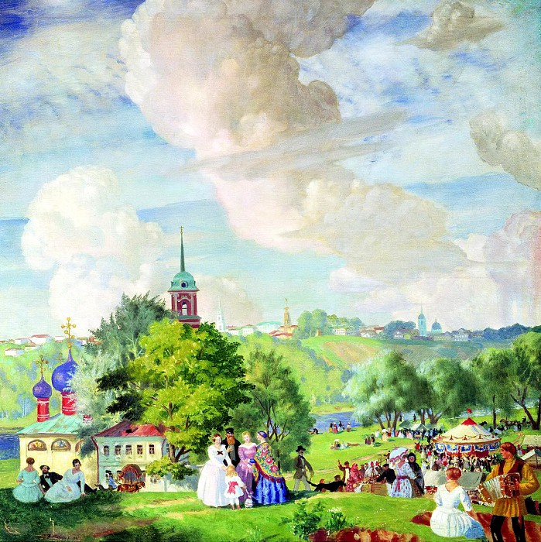
Борис Михайлович Кустодиев, "Летний пейзаж", 1922 г.
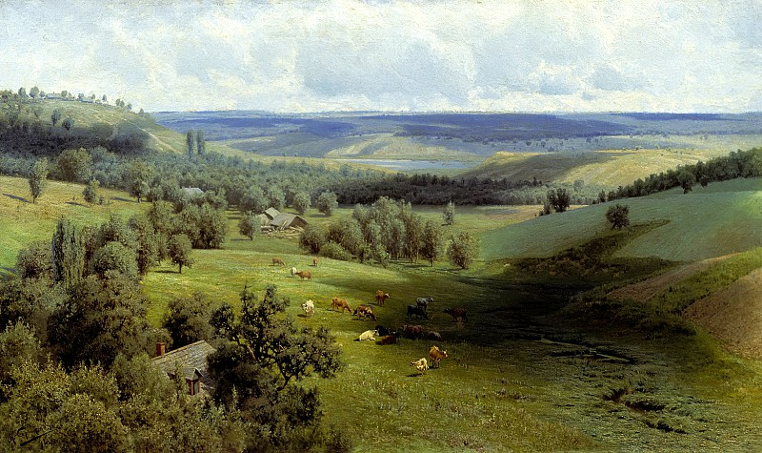
Николай Александрович Сергеев, "Летний пейзаж", 1891г.

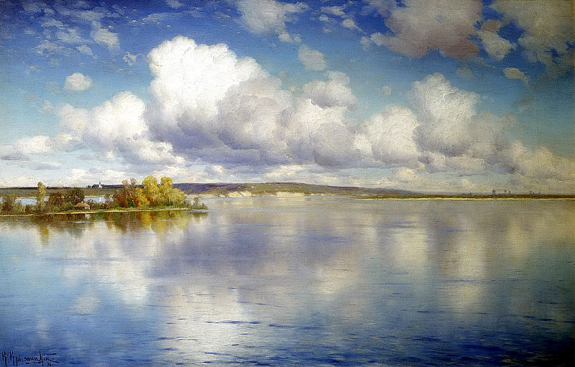
Константин Яковлевич Крыжицкий, "Озеро", 1896 г.
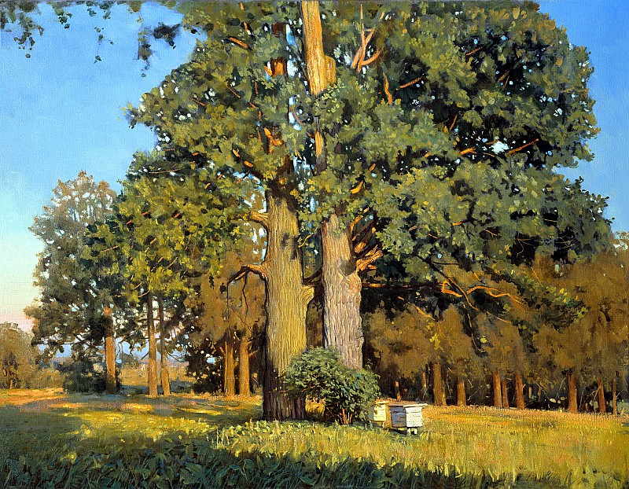
Николай Юрьевич Анохин, "Старые дубы", 1999 г.
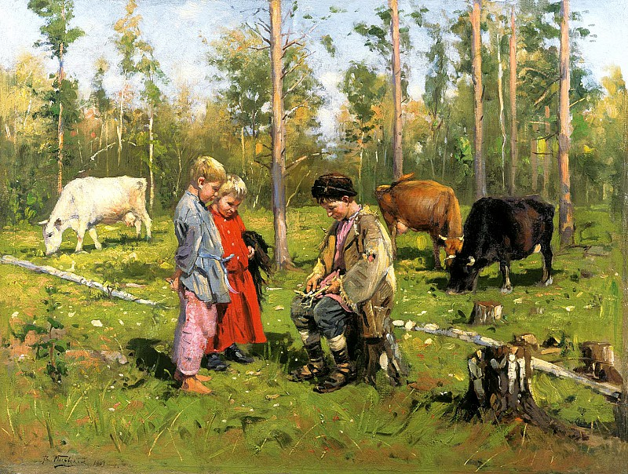
Владимир Егорович Маковский, "Пастушки", 1903 г.
А теперь попробуйте отгадать загадки о лете.
Солнце припекает,
Цветы расцветают,
Бабочки порхают,
Ягоды поспевают,
Когда это бывает?
* * *
Теплый, длинный-длинный день,
В полдень — крохотная тень,
Зацветает в поле колос,
Подает кузнечик голос,
Дозревает земляника,
Что за месяц, подскажи-ка?
* * *
Жаркий, знойный, душный день,
Даже куры ищут тень.
Началась косьба хлебов,
Время ягод и грибов.
Дни его — вершина лета,
Что, скажи, за месяц это?
* * *
Хочешь — В воду ты ныряй,
Хочешь — На песке играй.
Сколько замков здесь создашь!
Что это за место?
* * *
Утром капельки воды
На траве увидишь ты,
В каплях лепестки цветов,
В каплях листики кустов.
Пьёт из капельки оса.
Эти капельки — …
* * *
Дождь прошёл и солнце светит
Что за чудо в небе, дети?
Из земли растёт дуга!
Это диво — …
* * *
Этот летний месяц жаркий
Дарит всем свои подарки —
Сливы, яблоки и груши.
Фрукты варим, фрукты сушим.
Он последний месяц лета,
Где-то рядом, близко где-то
Бродит осень золотая.
Что за месяц? Кто-то знает?
* * *
Приходите летом в лес!
Там мы созреваем,
Из-под листиков в траве
Головой киваем,
Объеденье-шарики,
Красные фонарики.
* * *
По небу ходит
Маляр без кистей.
Краской коричневой
Красит людей.
* * *
Летом — снег!
Просто смех!
По городу летает,
Почему же он не тает?
* * *
Я на пляже разогретом
Жду ребят горячим летом.
И, спасаясь от меня,
В речке плещет малышня.
А зверюшки в эти дни
Укрываются в тени.
* * *
Я капелька лета на тоненькой ножке,
Плетут для меня кузовки и лукошки.
Кто любит меня, тот и рад поклониться.
А имя дала мне родная землица.
* * *
Был с утра звенящий зной.
Только скрылся солнца луч —
Дождь пошел косой стеной
Из огромных черных туч.
Небо грозно потемнело,
Засверкало, загремело.
* * *
Бусы красные висят
Из кустов на нас глядят,
Очень любят бусы эти
Дети, птицы и медведи.
* * *
Отгадки: летом, июнь, июль, пляж, роса, радуга, август, клубника, солнце, тополиный пух, жара, земляника, гроза, малина.
Дорогие ребята, я думаю, вы без труда отгадали все загадки. Скоро лето и я хочу пожелать вам, чтобы оно было прекрасным и счастливым. До скорой встречи!

